Týdenní plán 18.3. – 22.3.
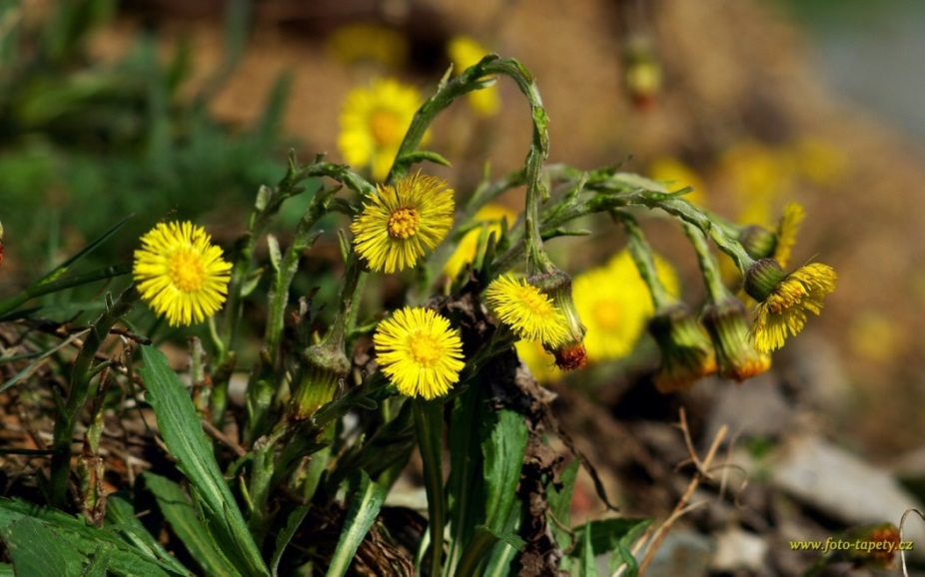

Předmět | Učivo | Poznámky
JČ | Písemné opakování kapitoly zájmena.  Nová kapitola – Číslovky. Rozdělení na určité a neurčité.  4 skupiny – základní, řadové, druhové a násobné. | Učebnice str. 118 – 120. Pracovní listy.
ČT SUDÝ TÝDEN | Četba s porozuměním. | Čítanka. Mimočítanková četba.
SL LICHÝ TÝDEN | Charakteristika - Můj knižní hrdina. | Přines do školy svoji oblíbenou knihu, kterou jste četli.
VL | Zlínský kraj – zápis informací o kraji. | Učebnice str.32.
Domácí  Příprava  +  informace | POZOR ! Uč se do českého jazyka z tabulek ve školním sešitě – nutno umět zpaměti vyjmenovat !!!

